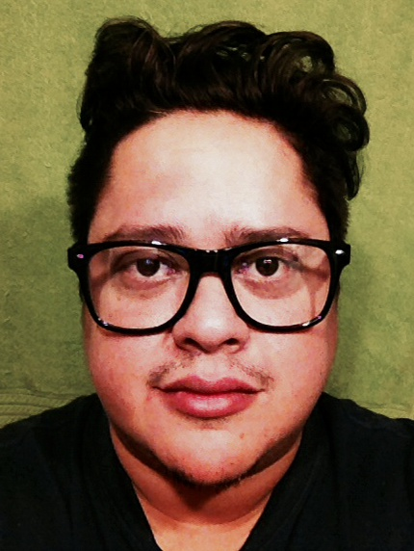

**Phillips A. Morris B.**

Privada Vicente Garcia Torres 9 bis, San Lucas, Coyoacán - Ciudad de México, D. F. 04030 phillipsmorris81@gmail.com - 55 6978 2028

EXPERIENCIA LABORAL

**Operador de Audio en vivo**

Pasagüero - Ciudad de México, D. F. - mayo 2016 a marzo 2018

- Manejo y colocación de Micrófonos a talentos e invitados. - Operador de la consola principal de audio. Mezcladora digital Behringer X32 - Grabación, edición y mezcla de audio en vivo con programas como Pro tools 12, ableton Live 9.

**Técnico Superior en Audio**

Lucid Dreams Estudio - Ciudad de México, D. F. – Julio 2014 a Abril 2016

Responsabilidades Técnico Superior en Audio. Experiencia en Computación Musical aplicada, Manejo de Protools, Final Cut, Tecnologia Digital MIDI, Musico, Post-producción de Audio para video, grabación, edición, mezcla y mastering. Tecnicas de microfonia, Técnico de sonido en vivo.

**Técnico Superior en Audio**

Morris Studio - Puerto Ordaz, Bolívar - enero 2007 a febrero 2013

Responsabilidades Técnico Superior en Audio. Mas de 9 años de experiencia en Computación Musical aplicada, Manejo de Protools, Digital performer, Tecnologia Digital MIDI, Musico, Post-producción de Audio para video, grabación, edición, mezcla y mastering. Grabación multi canal análoga, Tecnicas de microfonia, Técnico de sonido en vivo.

PRODUCCIÓN Y GRABACIONES:

-La Víctima del Caníbal por La Orquesta Vulgar

<https://itun.es/mx/xVQp6>

-Va a Pasar - EP por Morrisong

<https://itun.es/mx/LTLhgb>

-Aquí En mi Cuarto por Jorge Herrera

<https://itun.es/mx/W9om_>

-Until My Heart Dies - Single por Zhe

<https://itun.es/mx/bUOshb>

-Céntimos en vivo – Okills

<https://www.vevo.com/watch/okills/centimos-(en-vivo)/MXUV71600422>

-Asesina en vivo - Single por Okills

<https://itun.es/mx/IkfDfb>

-Jenny and the Mexicats - Mario Sandoval <https://youtu.be/3cGwGF5uZ08>

-Jenny and the Mexicats - Juan Solo

<https://youtu.be/3nSVAi0yFxE>

https://ssl.gstatic.com/ui/v1/icons/mail/images/cleardot.gif

EDUCACIÓN Y FORMACIÓN

**Técnico Superior en Sonido**

Taller de arte sonoro – Venezuela, Caracas, Distrito Capital 2004 a 2006

**Bachillerato en Ciencias**

Unidad Educativa Santísima Trinidad – Venezuela, Puerto Ordaz, Bolívar 1993 a 1998

APTITUDES/CONOCIMIENTOS Inglés intermedio

CURSOS Solid State Logic, The Live Workshop – Mexico, DF 2015

